是非
F ) 1. When a page fault occurs, the OS will remain the process in the running state until the trap of I/O completed, and then restart the instruction that caused the page fault. (not in the running)
T ) 2. Minimum number of frames per process is defined by the architecture, the maximum number is defined by the amount of available physical memory.
T ) 3. Optimal performance comes from allocating memory” close to” the CPU on which the thread is scheduled.
T ) 4. Memory mapping a file can be accomplished by mapping a disk block to one or more pages in memory. Writing to the file in memory is not necessarily synchronous to the file on disk. The file can be committed back to disk when it's closed.
T ) 5. linked allocation cannot support efficient direct access, since the pointers to the blocks are scattered with the blocks themselves all over the disk and must be retrieved in order.
T ) 6. VFS separate file system generic operations from their implementation by defining a clean VFS interface. It is based on a file-representation structure known as vnode, which contains a numerical designator needed to support network file systems.
T ) 7. DLL are system libraries that are linked to user programs when the programs are run.
F ) 8. The operating system stores the whole page table in TLB. TLB 只快取部分頁表
T ) 9. Binding addresses at either compile or load time generates identical logical and physical addresses.
T ) 10. A compiler typically binds these symbolic addresses to relocatable addresses.
T ) 11. The linker or loader in turn binds the relocatable addresses to absolute addresses. Each binding is a mapping from one address space to another.

填空
- When I/O hardware devices are accessed by reading and writing to the specific memory locations, then the approach is called ___ Memory-mapped I/O ___
- ___ Linear search time ____is the real disadvantage of a linear list of directory entries.
3. In log-structured file recovery technique is to record file-system metadata updates. All meta data changes are written sequentially to a log. Each set of operations for performing a specific task is a __ Transaction __. Once the changes are written to this log, they are considered to be _ Committed __.
4. _ Dynamically Linked Libraries__ are system libraries that are linked to user programs when the programs are run.
5. __ Virtual memory __ is a technique that allows the execution of processes that are not completely in memory.
6. An alternative strategy is to load pages only as they are needed. This technique is known as __ __ Demand paging ____ and is commonly used in virtual memory systems.
7. __ Reentrant code ___ is non-self-modifying code: it never changes during execution.
8. The run-time mapping from virtual to physical addresses is done by hardware device called ___ Memory Management Unit ___.
9. Binding ___ Symbolic ___ address references to actual physical addresses may occur during (1) ___ Compile _____, (2) ___ Load _____, or (3) ____ Execution ____ time.
10. When demand paging is used, we sometimes need to allow some of the pages to be __ Locked __ in memory. One such situation occurs when I/O is done to or from user (virtual) memory.
全名
LRU | Least Recently Used | 最近最少使用
EAT | Effective Access Time | 有效存取時間
PFF | Page-Fault Frequency | 分頁錯誤頻率
FCB | File Control Block | 檔案控制區塊
NVM | Non-Volatile Memory | 非揮發性記憶體
NFS | Network File System | 網路檔案系統
CIFS | Common Internet File System | 通用網際網路檔案系統
RAID | Redundant Array of Independent Disks | 磁碟陣列
NAS | Network Attached Storage | 網路連接儲存
ECC | Error Correction Code | 錯誤修正碼
DMA | Direct Memory Access | 直接記憶體存取
LDAP | Lightweight Directory Access Protocol | 輕量級目錄存取協定
DFS | Distributed File System | 分散式檔案系統
VFS | Virtual File System | 虛擬檔案系統
TLB | Translation Look-aside Buffer | 轉譯後備緩衝器
MMU | Memory Management Unit | 記憶體管理單元
DLL | Dynamic Link Library | 動態連結函式庫
SMP | Symmetric Multiprocessing | 對稱多處理
PTBR | Page-Table Base Register | 分頁表基底暫存器
PTLR | Page-Table Length Register | 分頁表長度暫存器
ASID | Address-Space Identifier | 位址空間識別碼

名詞解釋
1. Pure Demand Paging
程式開始執行時，記憶體中一個Page都沒有。當 CPU 執行第指令時，發生 Page Fault，隨後才將該 page載入。「只有在需要時才載入Page，絕不預先載入」。
2. Demand Paging
1. 需要時才將Page載入記憶體。
2. 減少 I/O 需求 (2) 減少記憶體需求 (3) 程式啟動初期不需全部載入 (4) 支援更多使用者
3. Lazy Swapper：除非該分頁被需要，否則絕載入記憶體。
4. 當需要分頁時才產生Reference：若 Reference不合法則Abort。若合法但不在記憶體中，則將其載入 Memory => page fault
3. Page Fault
當存取尚未載入 memory 的 page時所發生的中斷，MMU會觸發這個異常，將 page載入memory後才繼續執行。目的是為了節省 memory，只在需要時才載入資料。
(1). 確定memory存取是否合法，非法存取：終止程序。合法但不在 memory則載入memory
(2). 分頁錯誤後，Trap to OS，從 user mode切換到Kernel Mode，並暫存目前的指令狀態
(3). Find Free Frame，如果沒有Free Frame，則執行Page Replacement Algorithm
(4). swap page into frame
(5). Reset tables，將Valid-Invalid Bit從 i 改為 v
(6). Instruction Restart
4. Locality of Reference
指存取記憶體位址並非隨機的，而是具有高度的規律性。
- Temporal Locality：最近被存取的位址，近期內很可能再次被存取（如：迴圈）。
- Spatial Locality：某個位址被存取後，其鄰近的位址近期內也很可能被存取（如：陣列）。
5. File Descriptor / File Handle
File Descriptor 就是Per-process open-file table的Index。OS 會在 Per-process open-file table 中找一個空位，填入指向 System-wide open-file table 的指標。OS 將index回傳給程式。
6. Consistency Checker
Compare Directory Structure with Data Blocks (matadata)，並嘗試修復不一致之處。執行速度可能很慢，且有時會修復失敗。若修復失敗，可從其他設備備份中還原資料，救回遺失檔案。
7. Copy-on-Write
(1) COW 允許父Process與子Process共享記憶體中相同的分頁。只有當其中一個程序修改了共享分頁時，該分頁才會被真正 Copy。
(2) COW 更有效率，只有被修改的分頁才需要進行 Copy。
(3) vfork() 是 fork() 的一種變體，讓父Process Suspend，而子Process則直接使用父Process的address space。非常高效。
8. Modify (Dirty) Bit : 用來標記 Page 是否被修改過
PTE中的硬體標記，利用Modify Bit來減少page transfer的成本，只有被修改過的分頁 ( Dirty bit = 1) 才需要寫回 disk；Dirty bit = 0，沒修改過不需寫回，節省 I/O 時間。
9. Reference Bit : 用來標記 Page 最近是否被存取過，作為選擇victim page的依據
PTE中的硬體標記，初始值為 0，當該分頁被存取時，會設為 1，進行置換時，挑選任何參考位元為 0 的分頁進行汰換，目的為保留最常被使用的分頁。
10. Valid-Invalid Bit
用來區分 page 是否在記憶體中。Valid bit = 1： page合法且已在 memory中。Invalid bit = 0： page可能不合法，或是合法但目前在次級儲存裝置中。
11. Clock page-replacement algorithm
又稱為 Second-Chance Algorithm。它利用 Reference Bit + FIFO。若 Bit 為 0，則直接置換 page。Page若 Bit 為 1，給予第二次機會，將其設為 0，並將該分頁留在記憶體中。
12. Instruction Restart
Page Fault 完成後 CPU 重新執行那條被中斷的指令，讓page已在 Memory中的情況下完整跑完
13. Working-set
指一個程序在Delta Δ內，被存取過的頁面集合。如果 Δ 太小，分配的 Frame < Working-set，會導致頻繁的Page fault。如果 Δ太大： 包含太多不再用的 locality，造成 Memory浪費。如果 Δ = ∞：涵蓋整個程式使用過的 pages。
14. Thrashing
如果分配的Frames < Working-set，會持續發生Page Fault，進而影響效能。一種OS將效能花在Swapping pages，而不是執行指令的狀態。為了避免，OS會以Page-replacement algorithm預測哪些 Page短時間不會被使用，將其換出，或確保足夠的 Frame。
15. Memory-mapped Files
將檔案映射到 process的虛擬記憶體空間，使程式可以像存取 memory一樣讀寫檔案，而不使用I/O 系統呼叫read() / write()：1. 支援 demand paging：需要時才將page載入memory 2. 允許多 process 共享 3.週期性執行、close() 時寫回磁碟。
16. Buddy System
由Physically Contiguous Pages組成的固定大小區段管理。將大的 Memory按 2 的冪次方進行分割（4KB, 8KB），會Rounded up至最接近的 2 的冪次方。分配時可分裂成兩個 buddie，持續此分裂過程，直到獲得合適大小的區塊。但會產生碎片。
17. Slab：由一個或多個Physically Contiguous Pages組成
(1.) 一個Cache由一個或多個 Slab 組成。
(2.) 每一種Kernel Data Structure都有其專屬的快取。
(3.) 當快取建立時，物件會被標記為Free。 (4.) 當結構存取時，object標記為Used。
(5.) 如果當前的 Slab 已填滿Used的object，下一個object會從下一個empty Slab 中分配。
18. Cache (in Allocating Kernel Memory)
在 Slab Allocation 中，每個特定的Kernel data sctructure（inode）都有一個專屬的Cache。Cache 由多個 Slabs 組成，用來儲用來存該類型的物件。並從Free-memory pool分配。
19. Inode (Index Node)
1. 萬物皆檔案的觀念 2. 是一種data structure，用於描述file system中 file的相關資訊，其中，FCB包括：權限、擁有者、檔案大小，不包括檔名，多個檔名可指向同一 inode。
20. Mount Point
在現有的Directory Tree中，用來掛載另⼀個檔案系統的目錄。例如將 USB 碟掛載在 mnt/usb ，則 /mnt/usb 即為 Mount point。
21. MTBF (Mean Time Between Failures)
平均故障間隔。單個磁碟機的平均故障間隔時間。MTBF 越高，表示產品越穩定。
22. A File Session
指從程序開啟檔案open()到close()檔案結束的完整期間。在分散式檔案系統中，會有這段時間內的資料一致性的問題（一個程序寫入後，另一個程序何時能看到）。改善策略：Session Semantics
23. Heterogeneous Multiprocessors
指的是一台電腦系統中擁有多個 CPU或多個核心，共享同一個RAM與 I/O 裝置，並由同一個OS統一管理。並列處理提升運算速度，並在其中一個處理器故障時，系統仍能繼續運作，確保可靠性與容錯能力。
24. Relocatable Code
In Address binding，若 Load time位置未知，產生Relocatable code，在載入時決定才決定位址。由MMU動態轉換成實體位址，可以被載入到 Memory的任何位置。
25. Absolute Code
In Address binding，Compile time若已知記憶體位置，即可產生Absolute code；若起始位置改變，則必須重新編譯。
26. Fragmentation
External Fragmentation：總剩餘空間足夠，但因為不連續，導致無法分配給大的程序。
Internal Fragmentation：分配給程序的記憶體塊大於程序實際所需，多出的空間無法被他人使用。
27. Address Binding
磁碟上的程式，已準備好被載入記憶體執行，若沒有位址轉換支援，程式必須被載入到實體位址，非常不方便的，程式生命週期 symbolic address→ relocatable address → absolute address，每一次位址繫結，都是將一個位址空間對映到另一個位址空間。
28. Swapping
Process可以暫時被swap出主記憶體到backing store，之後再被換回記憶體繼續執行。Roll out低優先權程序，Roll in高優先權程序執行，Swapping 的主要時間耗費在傳輸時間，正常情況下Swapping 是關閉的，當記憶體使用量超過某個 Threshold 時，才會啟動。
29. Pinning
指將記憶體中的某個 page鎖定，禁止被Swapping Out 到硬碟。
30. I/O Interlock
透過將正在進行 I/O 的頁面鎖定於記憶體中，防止被Swapping，以確保 I/O 操作的正確性。
簡答
1. What is the major difference between vfork() and fork()?
差異在於對父Process位址空間的處理方式以及執行順序：
- fork(): 使用 COW，允許父行程與子行程在一開始共用相同的記憶體頁面，僅在其中一方嘗試修改資料時才進行實際複製。
- vfork(): 父行程會被suspend，子行程直接使用父行程的address space。極高效。
2. What is “bit vector”? Show an example of a bit vector.
For Free-space management。每個 bit對應一個Block。0 表示Block已被佔用。1 表示 Block是Free。假設Disk有 8個區塊，其中區塊 2、3、5 是空的，其 Bit Vector 表示：00110100
3. (1) Describe the operations of the open() system call. Please explain how the on storage (on-disk) and in-memory structures are exploited. (2) What is the function of (file) consistency checking?
(1) Operations of the open() system call
- 搜尋on-disk directory，找到檔案的 inode / FCB
- 將 inode / FCB 載入到 memory
- 在 system-wide open-file table 建立一個Entry，指向該 in-memory inode / FCB
- 在 per-process open-file table 建立一個Entry，指向 system-wide open-file table
- 回傳 file descriptor 給行程
(2) Function of (file) consistency checking
Compare Directory Structure with Data Blocks（Metadata），並嘗試修正不一致的部分。過程可能很慢，也可能失敗。目的是確保 file system的完整性與一致性。
4. What is “(file) consistency semantics”?
指在多個 Process同時存取同一個 File時，系統定義規則「決定寫入的結果何時、以及是否對其他行程可見」，常見在DFS中，策略如Session Semantics: 修改僅在Session 結束後，關閉才同步。
5. (1) Please show the information that a file control block would have. Please list at least 4 items. (2) What is “mirror disk” in RAID level 1 (or RAID 1)? (Hint: You must answer (i)how many disks are there? (ii)identify which are mirror disks and the function of mirror disks.)
(1) FCB的Metadata：權限、擁有者、群組、大小、存取/修改時間
(2) Mirror Disk in RAID 1：
(i) 磁碟數量: RAID 1 至少需要 2 顆磁碟（或 2 的倍數）。
(ii)每一顆儲存資料的 Data Disk都會對應一顆Mirror Disk。可同時讀取不同部分的資料提高，讀取效能，提供100%的資料備份、其中一顆磁碟故障時，另一顆仍保有完整資料，高容錯性。
6. Suppose that you see a RAID configuration RAID of 5 disks. You are told that the normal operation of the RAID needs only 4 disks. What is the function of the extra disk? Can you describe its operation?
RAID 5 將 parity 資訊分散存放於所有磁碟。寫入時，系統對 4 個 Disk進行 XOR 運算，產生 parity 區塊並分散存放於各 Disk。當任一顆 Disk故障時，系統可利用其餘 Disk的資料與 parity，透過 XOR 運算重建遺失的資料，使系統仍能持續運作。
7. Draw the schematic view of the NFS architecture.
- 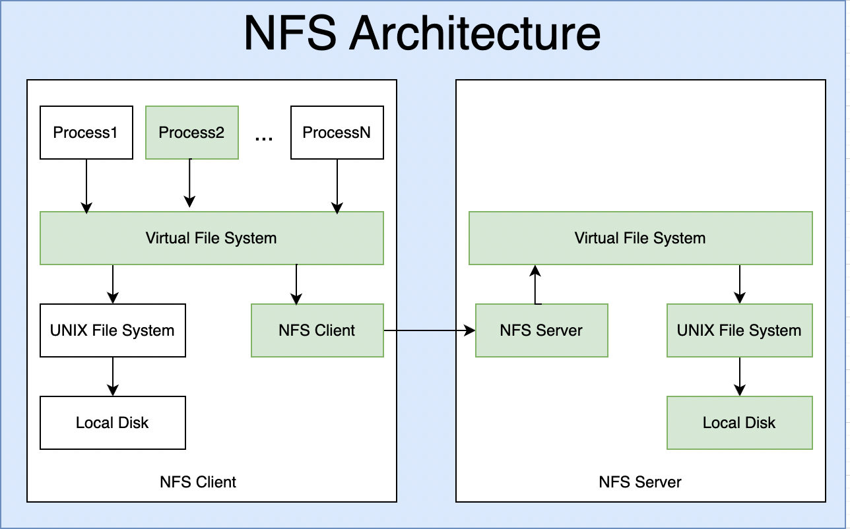
8. What is Internal Fragmentation?
分配的記憶體可能略大於要求的記憶體；未被使用的空間存在於Partition，則無法被利用。如果只需要 3KB，但最小分配單位是 4KB，剩下的 1KB 就成了內部碎片。這 1KB 空間被該程序佔用，造成浪費。
9. What is External Fragmentation?
在記憶體中存在足夠的總空閒空間，但因為空間不連續，導致無法分配給新的程序時。
10. What's the problem of dynamic storage-allocation? please show and explain the strategies at least 3 to resolve it. 指如何從一堆空閒Holes中，找出最合適的一個來分配給大小為 n 的程序
First-fit：從頭開始搜尋，分配第一個「足夠大」的孔洞。搜尋速度最快。
Best-fit：搜尋整個列表，分配「最小且足夠大」的孔洞。能保留較大的連續區塊；但會產生許多極小的、無法利用的碎片，較慢。
Worst-fit：搜尋整個列表，分配「最大」的孔洞，分配後剩下的空間通常還足夠大，可供其他程序使用；但很快就會把大區塊用光，較慢。
11. Describe the operation of a hierarchy page table.
為了解決「分頁表過大」佔用過多連續實體記憶體。將單一大型分頁表拆分成多個小分頁表，並建立一個Page Table來索引這些小頁表。
  - Logical address：p1(outer Page Table)、p2 (inner Page Table)及 d (page offset)
  - 先查 p1找到對應的 p2 Base Address。
  - 再查 p2，取得最終的Page Frame Number。
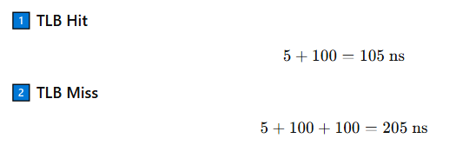
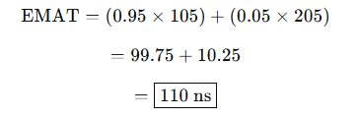
12. Assume that it takes 100 ns to access memory and when a page number is in TLB, to access a TLB-hit memory is 5 ns. Suppose there is a 95% hit rate of TLB. What is the effective memory access time?
13. A logical address is transformed into a physical address by paging with TLB enabled. Please draw the Paging Hardware With TLB.
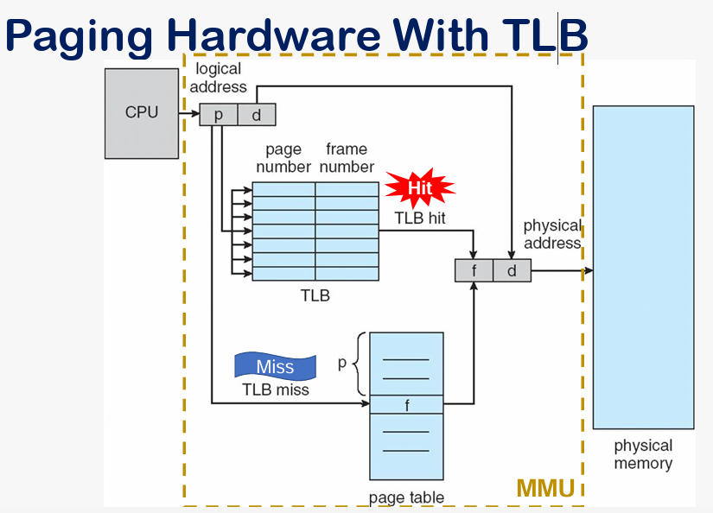
14. Suppose that a simple operating system uses contiguous memory allocation. A snapshot shows that its available (free) memory list has blocks of 3KB, 7KB and 5KB and its allocated memory list has 2KB, 8KB and 5KB, respectively. A new process arrives and it requires 4.5KB memory. (1) Which block of free memory will be allocated if the OS uses first fit, and worst fit, respectively? (2) Draw the available memory list and allocated memory list if best fit policy is used.

目前系統的空閒區塊列表順序為：3KB, 7KB, 5KB。 新程序需求大小為：4.5KB。
(1) First-fit 與 Worst-fit 的分配結果
- First-fit：從頭開始搜尋，第一個能容納 4.5KB 的區塊即分配。
檢查 3KB：太小。檢查 7KB：足夠。結果：分配 7KB 的區塊。
- Worst-fit：搜尋整個列表，分配「最大」的空閒區塊。
比較 3KB, 7KB, 5KB。最大的是 7KB。結果：分配 7KB 的區塊。
(2) Best-fit 配置後的列表狀態
- Best-fit：分配「足夠大但最小」的區塊。
比較 7KB 和 5KB，其中 5KB 是最接近 4.5KB 的。分配後：5KB 的區塊被切分，其中 4.5KB 給程序，剩下的 0.5KB 留回空閒列表。
Best-fit 執行後的列表狀態如下：
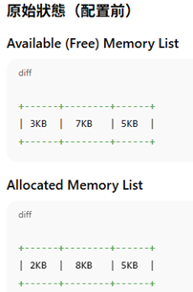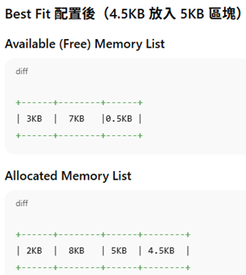
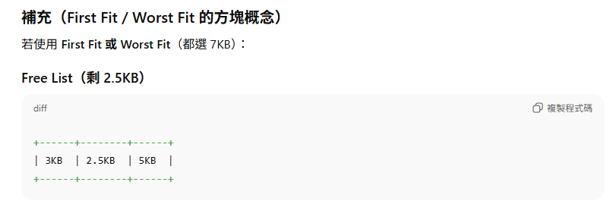
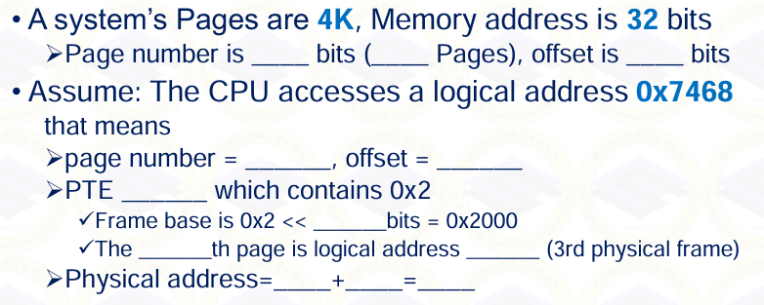
Page number 為 20 bits (2²⁰ Pages)，offset 為 12 bits。
Assume: CPU accesses logical address 0x7468：
page number = 0x7, offset = 0x468
PTE [0x7] contains 0x2 (這代表第 7 頁對應到第 2 號物理框架)。
Frame base is 0x2 << 12 bits = 0x2000 (將框架編號左移 12 位元得到起始物理位址)。
The 7th page is logical address 0x7468 (映射至物理記憶體中的框架)。
Physical address = 0x2000 + 0x468 = 0x2468
